附件1

全国中小学生视力监测信息报送说明

一、上报说明
（一）系统访问地址
www.csh.moe.edu.cn。
（二）工作要求和采集范围
根据《教育部办公厅关于做好中小学生定期视力监测主要信息报送工作的通知》（教体艺厅函〔2021〕26号）要求，从2021年秋季学期开始，全国中小学校每年需在春季、秋季学期开展视力监测并上报，采集范围包括全国普通小学、普通初中、普通高中和中等职业学校。
（三）视力表和电脑验光仪要求
根据国家卫生健康委2021年10月发布的《儿童青少年近视防控适宜技术指南（更新版）》规定，视力检查应采用GB11533–2011标准对数视力表，屈光检查采用的电脑验光仪应符合《ISO10342–2010眼科仪器：验光仪》规定。
（四）采集指标
1.右/左裸眼视力：采用五分记录法，保留一位小数，录入范围为3.0—5.3之间，如裸眼视力低于3.0以“9”代替。
2.右/左眼屈光度：球镜、柱镜、轴位均为要求上报的数据项目，需使用专业电脑验光仪进行检测，根据检测结果进行屈光度结果录入，球镜、柱镜保留2位小数，轴位为整数。球镜（S）数据范围为-20.00D至+20.00D，柱镜（C）数据范围为-20.00D至+20.00D，轴位（A）数据范围为0°~180°，轴位为整数。
数据录入示例：
个人  信息 | 右眼裸眼视力 | 左眼裸眼视力 | 右眼球镜S | 右眼柱镜C | 右眼轴位A | 左眼球镜S | 左眼柱镜C | 左眼轴位A | 是否为角膜塑形镜（OK镜）佩戴者
张某某 | 5.0 | 4.9 | 0 | 0 | 0 | 0 | -0.25 | 8 | 是/否
李某某 | 4.5 | 4.6 | -1.25 | -0.25 | 5 | -1.00 | -0.25 | 5 | 是/否
黄某某 | 4.1 | 4.2 | -3.75 | -1.0 | 17 | -4.00 | -0.75 | 180 | 是/否
赵某某 | 4.5 | 4.9 | +3.00 | -0.25 | 175 | -0.50 | 0 | 0 | 是/否
王某某 | 4.6 | 4.4 | +3.75 | -4.5 | 7 | +4.50 | -5.50 | 176 | 是/否
注：“电脑验光”中，“球镜”为近视或远视度数，负值为近视，正值为远视；“柱镜”为散光度数；轴位为散光的方向，有散光度数才会有散光轴位。
3.数据采集和录入顺序为：右眼裸眼视力、左眼裸眼视力、右眼屈光度（球镜、柱镜、轴位）、左眼屈光度（球镜、柱镜、轴位）。
4.角膜塑形镜（OK镜）佩戴者，在录入数据同时，应予以标注。
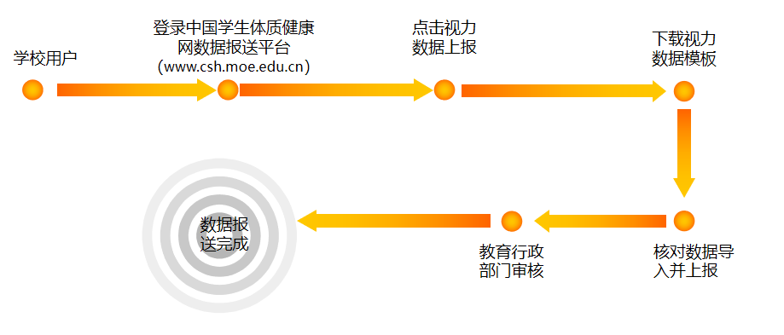
（五）流程指引

二、系统登录
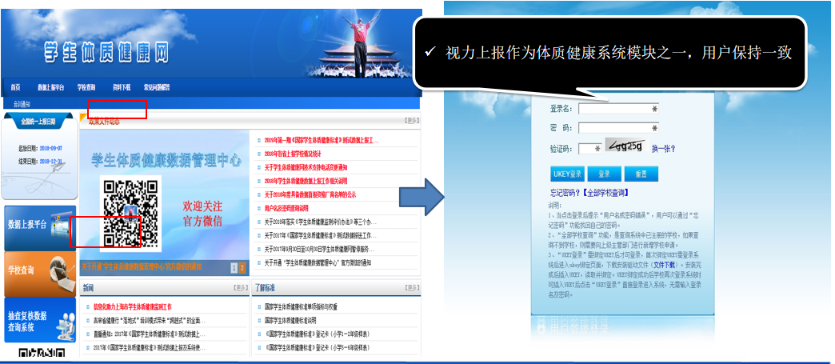
中小学校使用国家学生体质健康系统的用户名、密码进行登录，登录后点击【视力数据上报】，跳转至视力填报界面。
三、视力监测数据录入及上报
1.登录系统后，点击左侧导航栏中的【视力数据采集】→【下载模板/导出】导出需要填报的视力数据模板，将模板内的视力指标数据填写完成后，选择【导入】完成数据回传，如下图：
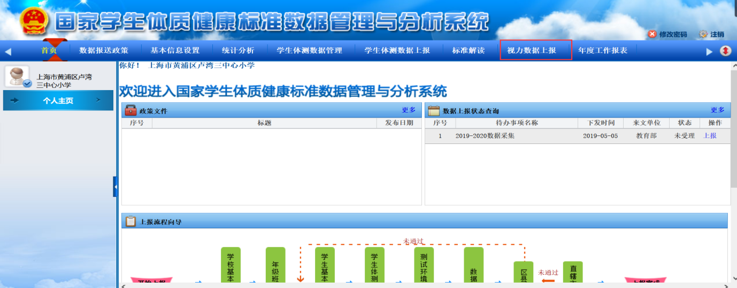

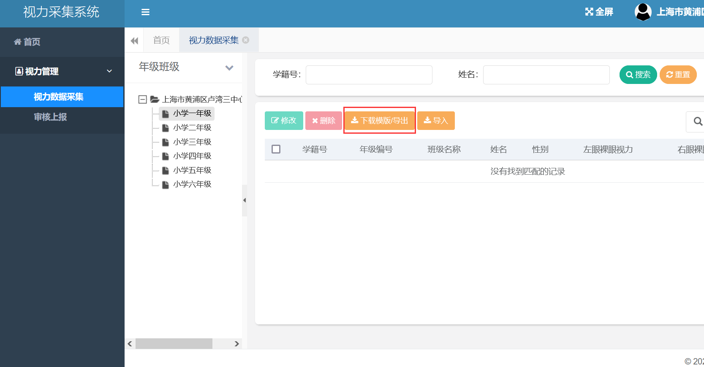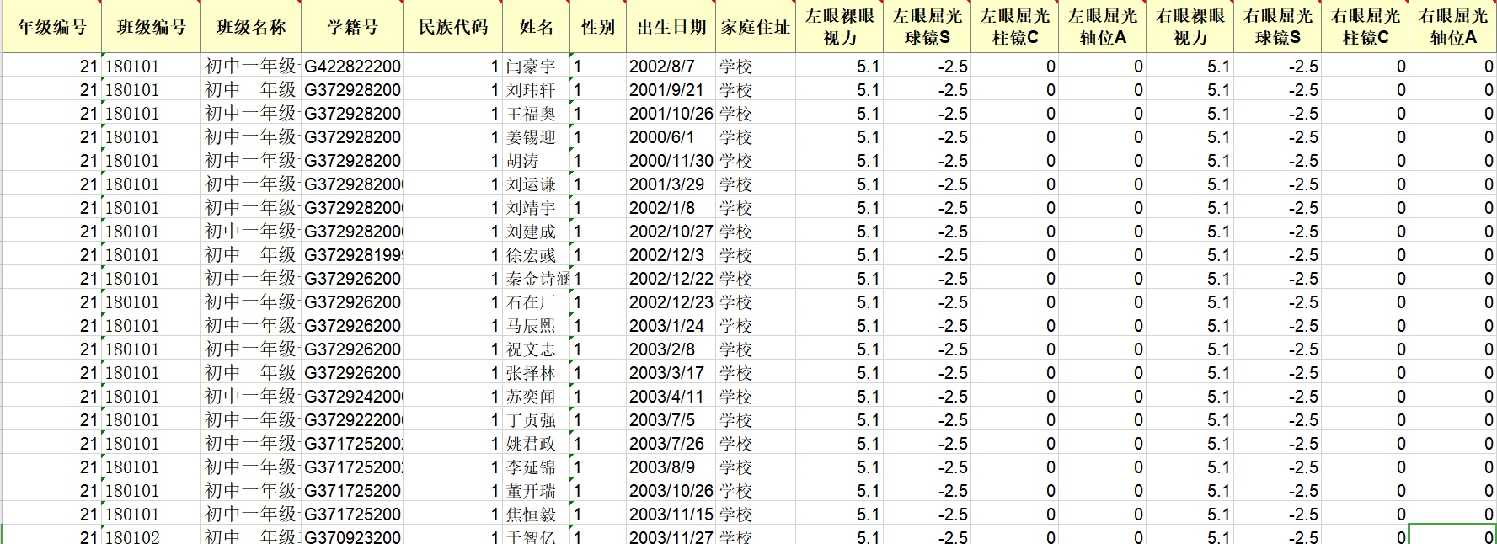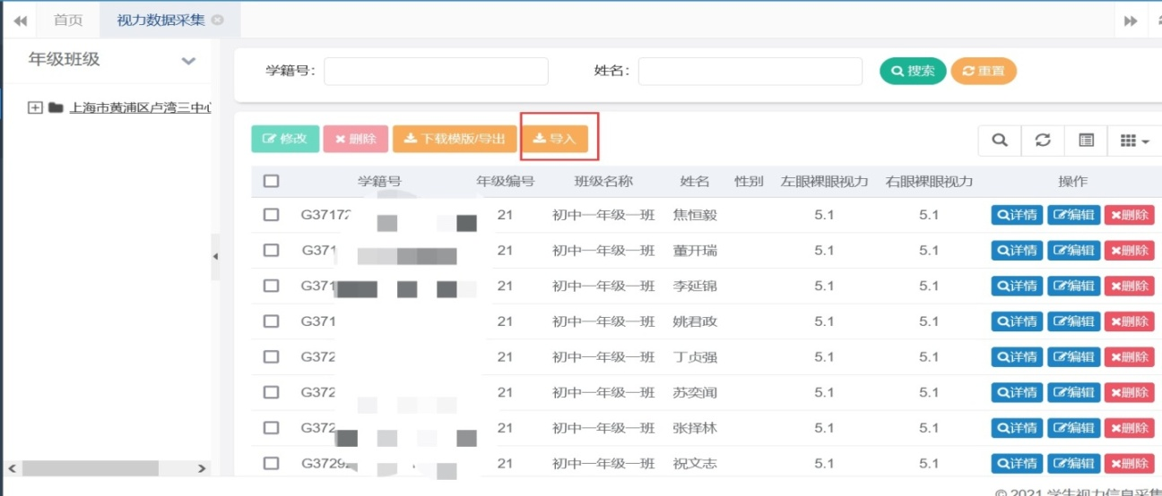
2.数据上传完成后即可开始数据上报，点击审核上报，学校即可将视力监测采集数据上报至上级教育行政部门，通过数据上报流转日志，可查看目前数据审核状态，如下图：
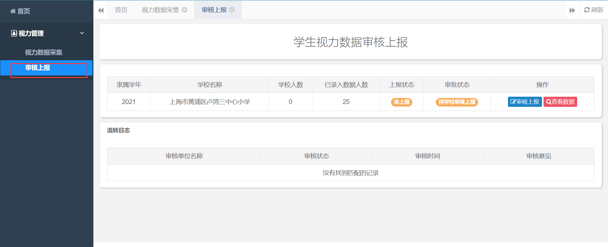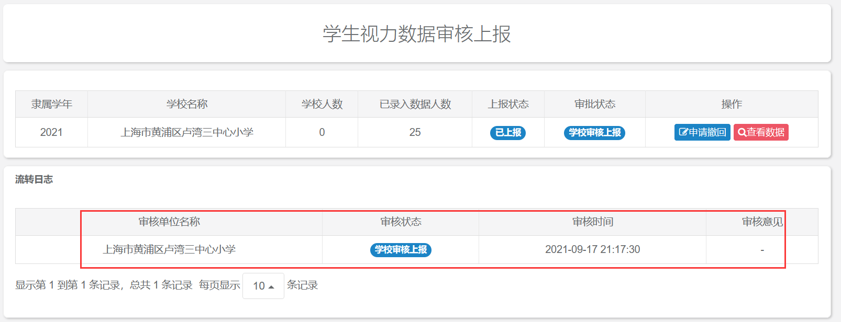
四、教育行政部门审核
教育行政部门登录方式与学校一致，登录系统后，点击左侧导航栏中的【数据审核上报】—【审核上报】，进行数据审核，审核过程中可查看学校填报原始数据，如数据无问题，可点击审核上报完成数据审核。
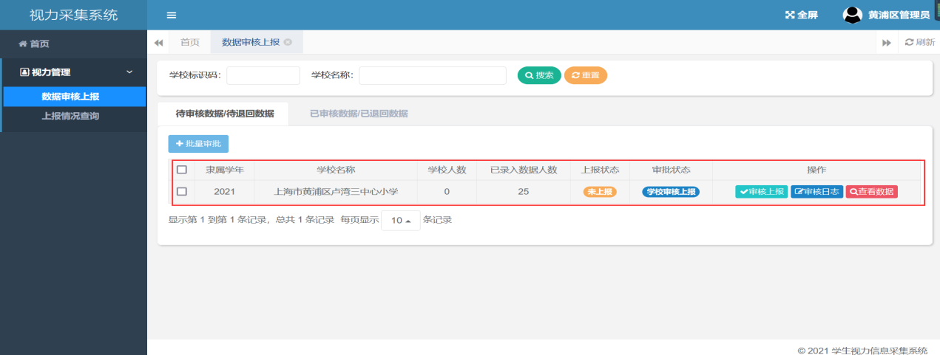
五、其他说明
1.学生基本信息（姓名、性别、学籍号等）与学生体质健康学生基本信息一致，如需增加，需要在体质健康基本信息中进行维护，如图所示，点击学生体测数据管理，通过【学生信息管理】和【学生基本信息导入】两个模块完成学生基本信息修改。
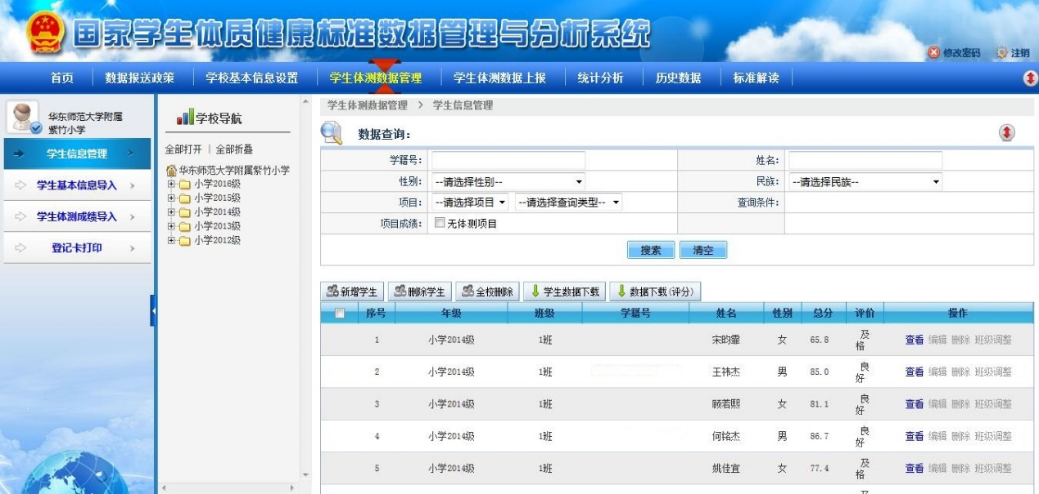
2.视力检测学生上报人数，无需与体质健康系统保持一
致，根据学校实际测试人数进行上报。
3.视力数据上报后，需省、市、县（市、区）三级审核，数据审核与体质健康测试数据分开审核。
4.学生视力检测基本信息与学生体质健康测试基本信息一致，在视力上报模块内无法修改学生基本信息。
附件2

儿童青少年近视防控适宜技术指南
（更新版）摘录

近视防控名词术语
1.视力：又称视觉分辨力，是眼睛能够分辨的外界两个物点间最小距离的能力。视力是随着屈光系统和视网膜发育逐渐发育成熟的，0～6岁是儿童视力发育的关键期，新生儿出生仅有光感，1岁视力一般可达4.3（标准对数视力表，下同），2岁视力一般可达4.6以上，3岁视力一般可达4.7以上，4岁视力一般可达4.8以上，5岁及以上视力一般可达4.9以上。
2.正视化过程：儿童眼球和视力是逐步发育成熟的，新生儿的眼球较小，眼轴较短，双眼处于远视状态。儿童青少年时期是眼屈光变化最快的阶段，其发育规律表现为随着儿童生长发育，眼球逐渐长大，眼轴随之变长，远视度数逐渐降低而趋于正视，称之为“正视化过程”。比较理想的情况是儿童到12岁后才由远视眼发育成正视眼。
3.远视储备量：正视化前的远视大多为生理性远视，是一种“远视储备”，可理解为“对抗”发展为近视的“缓冲区”。远视储备量不足指裸眼视力正常，散瞳验光后屈光状态虽未达到近视标准但远视度数低于相应年龄段生理值范围。如4～5岁的儿童生理屈光度为150～200度远视，则有150～200度的远视储备量，如果此年龄段儿童的生理屈光度只有50度远视，意味着其远视储备量消耗过多，有可能较早出现近视。
4.裸眼视力：又称未矫正视力，指未经任何光学镜片矫正所测得的视力，包括裸眼远视力和裸眼近视力。
5.屈光度：屈光现象大小（屈光力）的单位，以D表示。平行光线经过眼的屈光系统聚集在1m焦距上，眼的屈光力为1屈光度或1.00 D。通常用眼镜的度数来反映屈光度，屈光度D的数值乘以100就是度数，例如200度的近视镜屈光度为﹣2.00 D，150度的远视镜的屈光度为﹢1.50 D。
6.近视：屈光不正的一种类型，指人眼在调节放松状态下，平行光线经眼球屈光系统后聚焦在视网膜前的病理状态，其表现为远视力下降。
7.筛查性近视：应用远视力检查、非睫状肌麻痹状态下电脑验光或串镜检查等快速、简便的方法，将儿童青少年中可能患有近视者筛选出来。当6岁以上儿童青少年裸眼远视力＜5.0时，通过非睫状肌麻痹下电脑验光，等效球镜（SE）≤﹣0.50 D判定为筛查性近视。
8.等效球镜：等效球镜度（SE）＝球镜度+1/2柱镜度。如某学生球镜度数为﹢0.50 D，柱镜度数为﹣3.00 D，则该生的SE＝+0.50+1/2（﹣3.00）=﹣1.00 D，即等效于﹣1.00D的近视。

附件3

标准对数视力表（GB 11533-2011）摘录

1 视力表使用方法
1.1 一般视力测定
按视力表一般使用方法，测出被检眼所能辨认的最小行视标（辨认正确的视标数应超过该行视标总数的一半），记下该行视标的视力记录值，即为该眼的视力。
1.2 低视力测定
视力不到4.0（0.1）时，可采用下列方法测定：
a）被检者直接走到远视力表前1m处，测得的5分记录均需减去校正值0.7（即表1中1m检查距离相应的校正值e），此时远视力表可测3.3—4.6（0.02—0.4）的视力；
b）被检者向远视力表走近至表1左侧所列某一检查距离时，测得的5分记录值加相应校正值e后即为其实际视力；
表1 远视力表变距校正表
状态 |  | 走近 |  |  |  |  |  |  |  | 不移动 |  | 后退
 | 检查距离（略值）m |  | 1.0 | 1.2 | 1.5 | 2.0 | 2.5 | 3.0 | 4.0 |  | 5.0 |  | 6.3 | 8.0 | 10.0
 | 校正值（e） |  | -0.7 | -0.6 | -0.5 | -0.4 | -0.3 | -0.2 | -0.1 |  | 0 |  | +0.1 | +0.2 | +0.3
2 视力统计
2.1 采用5分记录的视力可直接进行视力水平比较及视力平均、标准差、标准误、显著性检验等统计学处理。
2.2 所有小数记录、分数记录及视角、视标大小、设计距离等数值均不能直接采用2.1的方法进行比较、统计，小数记录可用表2换算后统计。
表2 小数记录折算5分记录
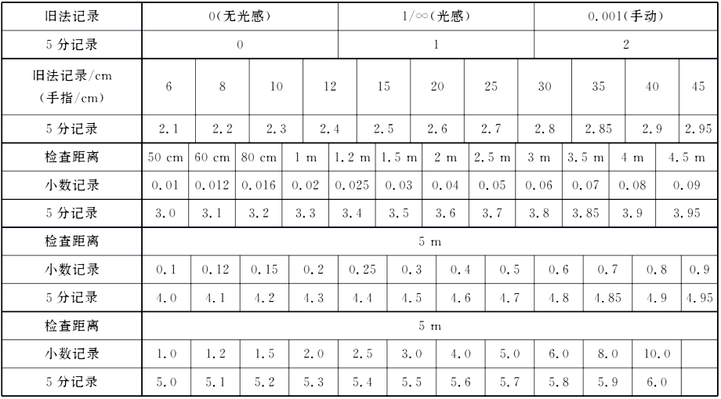

注：如被检者需在视力表前80cm处才能辨认4.0行视标，视力记为3.2；60cm处记为3.1；50cm处记为3.0。

